Консультация для родителей
Трудные буквы
Учитель-логопед Герасимова Татьяна Сергеевна

Консультация для родителей

Трудные буквы.
Как помочь ребенку, если он забывает, путает, неправильно пишет буквы?
1.Различает ли ваш ребенок понятия «слева» и «справа»? Ребенок должен уметь правильно выполнять задания: показать левое ухо, правую ногу и т.д., показать, что видит слева от себя, что справа, что перед собой. Если ребенок пишет буквы не в ту сторону – чаще всего это следствие несформированных понятий «слева» и «справа».
2.Умеет ли ваш ребенок складывать картинки из шести кубиков? Если он затрудняется, то это следствие недоразвития зрительно-пространственного восприятия, анализа и синтеза (в этом случае начните с набора из 4-х кубиков). Очень полезны для развития пространственных представлений и зрительного восприятия игры-занятия с различными «конструкторами» и «строителями».
3.Чтобы ребенку легче было запомнить буквы, рекомендуются следующие приемы.
Игры с буквами
- Взрослый пишет «трудную» букву большого размера (5-6 см), ребенок раскрашивает ее.
- Лепка буквы из пластилина.
- Вырезание буквы по контуру.
- «Написание» широкими жестами всех изучаемых букв в воздухе.
- Выкладывание букв из ниток.
- Выгибание букв из проволоки.
- На кого (что) похожа эта буква?(для лучшего усвоения соотносят с каким либо изображением).
- Найди букву в слове, тексте, кассе.
- Узнай букву на ощупь.
- Обведи букву.
- Выдели буквы, наложенные друг на друга.
- Определи заштрихованные буквы.
- Какая буква потерялась?
- Какая буква добавилась?
- Пальчиковая азбука.
- Определи букву, написанную на спине, на ладони, в воздухе (с закрытыми, открытыми глазами).
- Допечатай. Полубуковка.
- "Найди неправильно написанные буквы".

Игра с пластилином

Слепите с детьми буквы из пластилина, а затем прикрепите их на гладкие дощечки, которые позже можно будет использовать для тактильного исследования. Попросите ребенка закрыть глаза и попытаться на ощупь определить, какая это буква. Дома ребенок может вместе со взрослыми вылепить букву из теста, а потом испечь из них печенья.

Буквы из всего
Пальчики и глаза могут знакомиться с буквами и словами дома, во дворе.
Дома: пусть ребенок попробует выложить знакомые буквы из мозаики, счетных палочек, обрезков бумаги и материала, горошин, пуговиц.
Во дворе: рисуйте буквы палочкой на песке и на снегу; придумайте вместе с ребенком загадки про буквы (маленькая, круглая, любит «охать»), пусть малыш рисует отгадки на песке; выкладывайте буквы из сухих веточек и листьев, шишек, камешков, желудей и т.п.

Ниткография

С помощью толстой шерстяной нитки или веревочки можно изобразить букву на кусочке фланели. Этот метод называется «ниткографией».

Буквы из проволоки

Взрослый может научить ребенка делать букву, изгибая тонкую проволоку в разных направлениях. Буквы из проволоки сразу оживают: они могут шевелить «ручками» и «ножками», кланяться и даже ходить по дорожке.

Игра с красками и водой

Предложите ребенку поиграть в художника и кистью нарисовать большие яркие буквы. Не забывайте так же о цветных мелках, которыми можно рисовать на асфальте. Большое удовольствие доставляет детям рисование на запотевшем окне.
Книги для знакомства с буквами
- Георгий Юдин: Букваренок. Волшебная азбука в картинках и сказках. 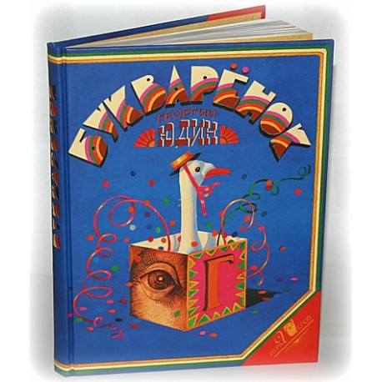
- Сергей Гордиенко: На что похожа буква. 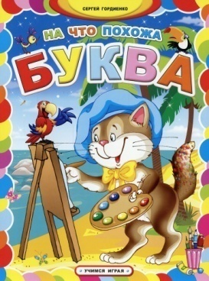

- Ольга Новиковская: Пальчиковая азбука. 